# Actividad de la unidad 2 – Oracle

Cristian Enrique Paez Valencia

Ingeniería de Software, Universidad de Cartagena

Bases de datos I

Jhon Carlos Arrieta Arrieta

Cartagena, Colombia

9 de noviembre del 2024

# Tabla de contenido

1. **Introducción** ............................................................................. 3
2. **Objetivos**………………………………………………………4
3. **Justificación** ............................................................................... 5
4. **Desarrollo** ...................................................................................6
5. **Bibliografía** .................................................................................73

# Introducción

En este trabajo vamos a poner en práctica los contenidos vistos en la unidad 2, asi mismo se hace énfasis en a lo que se refiere a las diferentes sentencias Oracle en ejercicios propuestos que a continuación se presentan, estaremos usando una base de datos ya anteriormente creada pero ahora vamos a usar la GUI para ejecutar los distintos comandos, que nos van a permitir insertar, actualizar, eliminar y asi mismo consultar.

# Objetivos

* Practicar y aplicar los conceptos de SQL y DML para insertar, modificar, eliminar y consultar información en sistemas para bases de datos relaciones.
* Interpretar una solicitud de información y transformarla en una operación de SQL DML según sea su naturaleza y objetivo.
* Realizar backup y restauración de la base de datos con sus estructura y datos intactos.
* Manipular la información almacenada en un sistema para bases de datos de acuerdo con las necesidades de información que requiera el cliente o una aplicación de software que deba interactuar con dicha base de datos.

# Justificación

Este trabajo tiene como finalidad, poner en práctica los conceptos vistos en la unidad dos, ya que es muy importante no solamente tener el concepto de cómo hacerlo, sino que tambien es de suma importancia ponerlo en ejecución, por tal motivo se hace este trabajo.

# Desarrollo

1. **Texto del enunciado del ejercicio que le fue asignado.**

[Ejercicio 24- Hospital](https://drive.google.com/file/d/1DicRAeFWLo6gmHpw8KOG4Chpo43i-HZm/view?usp=sharing)

1. **Modelo Diagrama entidad relación**

[Diagrama entidad-relacion](https://drive.google.com/file/d/13UfZu5zTzqm61Wo1CnY4uzYhBDX94yBo/view?usp=sharing)

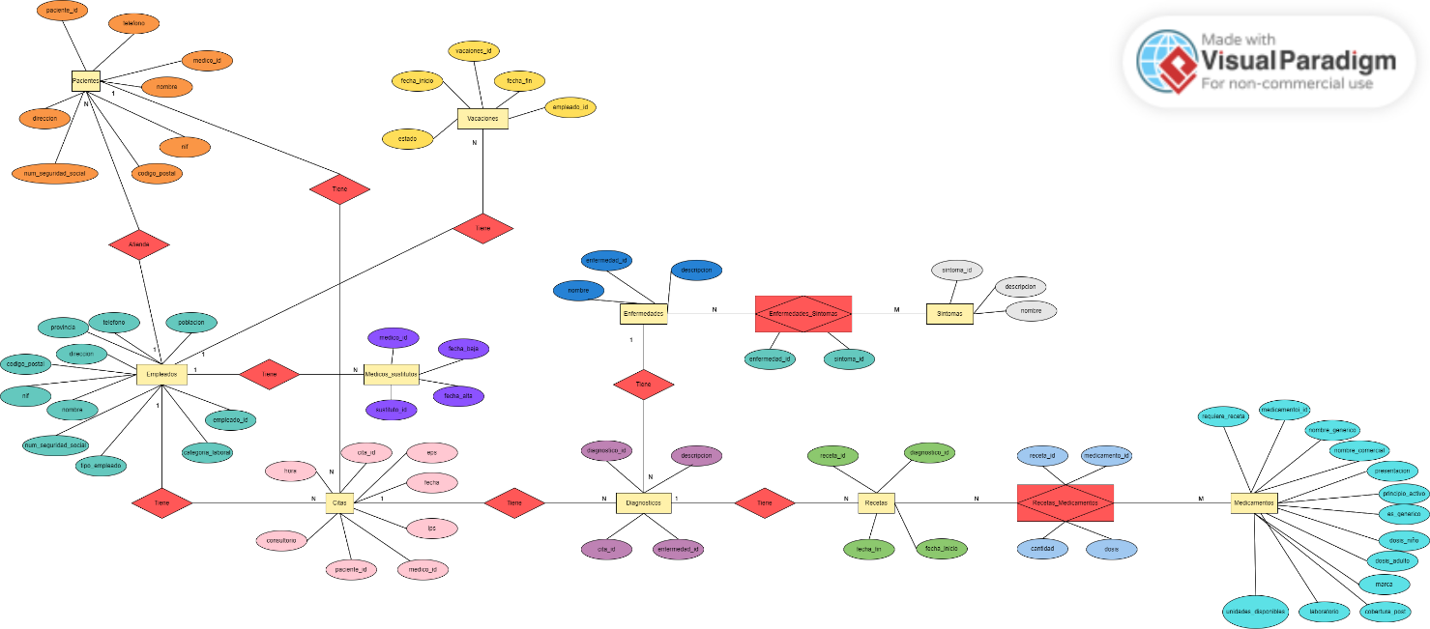

1. **Modelo relacional**

[Modelo relacional](https://drive.google.com/file/d/1jJuJcs2LWM2HTonlGQDjc4s3d5swKX7U/view?usp=sharing)

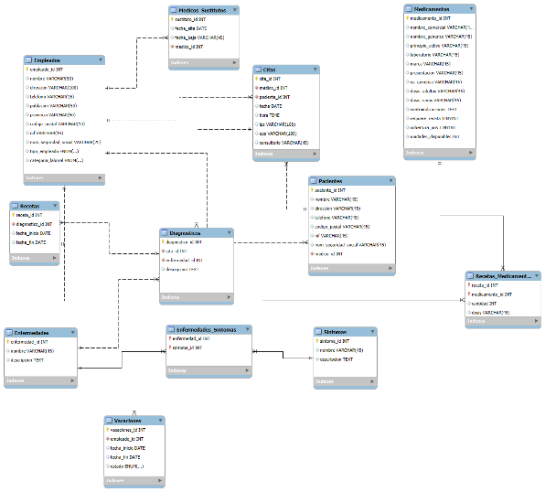

1. **Enlace para descargar el contenido de la actividad 1**

[**Actividad 1**](https://github.com/CRISTIAN0026/7502220014_cristian_paez_bd-1_act_1_2024_4)

1. **Enlace para descargar el contenido de la actividad 2**

[**Actividad 2**](https://github.com/CRISTIAN0026/7502220014_cristian_paez_bd-1_act_2_2024_2)

1. **Dearrollo de los puntos que se deben resolver descritos en el contenido de la actividad.**

**PRIMERA PARTE: 30%**

1. Por cada uno de los 3 motores servidores de bases de datos relaciones utilizados para desarrollar esta actividad, usted debe descargar, instalar y utilizar la aplicación Cliente SQL con GUI oficiales y recomendada por el respectivo fabricante o proveedor del Servidor Motor de BD relacional.

DESCRIPCIÓN DETALLADA DE LOS PASOS PARA REALIZAR LA CONEXIÓN (Utilice toda la didáctica e ilustraciones necesarias para que el proceso quede bien documentado y explicado)

Primero se descarga la base de datos y se hace la conexión a la misma haciendo uso del icono de + que dice crear nueva conexión, esto es en SQL Developer, seguido de eso ponemos en “name” el nombre de la conexión de la base de datos (Puede ser cualquiera con referente a lo que s este trabajando) seguido de eso las credencieras (usuario y contraseña) que se configuraron al inicio de la instalación de Oracle, en dicho caso se le da en las opciones de probar antes de conectar para hacer la respectiva corrección de que todo esta bien.

1. Utilizar el archivo **backup_bd_ejercicio_xyz.sql** para realizar el proceso de restauración de la bd

DESCRIPCIÓN DETALLADA DE LOS PASOS PARA RESOLVER ESTE PUNTO

Primero que todo el usuario que creemos tiene que tener los accesos necesarios para poder hacer la restauración debido a que se encuentra en mysql se hace la migración y para eso primero se crea un usuario que tenga todos los permisos para poder hacer la migración de una base de datos a otra, teniendo eso listo se le permite a la conexión que tenemos hacer un repositorio para hacer la migración, teniendo eso se le da en herramientas, se nos desplego un menú le damos en migración, después migrar seguido de eso nos salen las opciones de que base de datos se va hacer la migración siendo correcta la opción que vemos le damos en siguiente y siguiente hasta llegar a la opción de seleccionar la base de datos que queremos migrar, le damos en terminar y listo.

1. Verificar que se han creado todas las tablas de la **bd_ejercicio_xyz**

DESCRIPCIÓN DETALLADA DE LOS PASOS PARA RESOLVER ESTE PUNTO

Hacemos una consulta con una query a la base de datos para verificar que se hizo la conexión.

1. Vuelva a general el Modelo Relacional usando la funcionalidad que le ofrece el Cliente SMBDR propio de cada uno de los 3 motores de BD con los que ha decidido desarrollar esta actividad. El modelo relacional generado debe ser igual en cuanto a estructura (Tablas y relaciones) en los tres motores de bases de datos, igual al modelo relacional utilizado inicialmente construir las bases de datos en la actividad #1

DESCRIPCIÓN DETALLADA DE LOS PASOS PARA RESOLVER ESTE PUNTO

Si tienes el script SQL de la estructura, puedes ejecutarlo directamente para crear las tablas y relaciones.

1. Volver a crear el usuario para **usuario_xyz** con las mismas credenciales utilizadas en el punto la 2da Actividad.

DESCRIPCIÓN DETALLADA DE LOS PASOS PARA RESOLVER ESTE PUNTO

Ingresamos a Oracle y creamos un usuario llamado cristian_xyz con la misma contraseña.

1. Desconectarse el Cliente SQL del respectivo servidor de BD relacional y volver a conectarse utilizando las credenciales del usuario **usuario_xyz.**

DESCRIPCIÓN DETALLADA DE LOS PASOS PARA RESOLVER ESTE PUNTO

Nos salimos de la conexión de la base de datos e ingresamos con las credenciales del nuevo usuario.

1. Mostrar las bases de datos del usuario **usuario_xyz**

DESCRIPCIÓN DETALLADA DE LOS PASOS PARA RESOLVER ESTE PUNTO

Con esto mostramos todos los privilegios:

SELECT USERNAME FROM ALL_USERS WHERE USERNAME = 'CRISTIAN_XYZ';

1. Descargar e instalar cualquier IDE (Entorno Integrado de desarrollo) de su preferencia p.e: Visual Studio Code, Atom, Visual Studio .Net, Netbeans, Eclipse, IntelliJ IDEA, Aptana Studio, DreamWaver, etc. (escoger al menos 3) y hacer que estos se conecten a los 3 motores de bases de datos utilizados para desarrollar esta actividad.

DESCRIPCIÓN DETALLADA DE LOS PASOS PARA RESOLVER ESTE PUNTO

Visual Studio Code:

Lo primero que hacemos es descargar una extensión llamada SQLTools y cada extensión correspondiente para cada base de datos si es necesario, instalamos plugins adicionales para cada base de datos: SQLTools Oracle, SQLTools PostgreSQL, SQLTools MySQL/MariaDB, SQLTools MSSQL, seguido de eso presionamos las teclas Ctrl + Shift + P y buscamos SQLTools: Add new connection) y agregamos la conexión a la base de datos, configuramos host, port, user, password, y database. Con las credenciales que le hayamos pasado.

NetBeans:

**Abrir la Ventana de Servicios**:

* Ve a Window > Services para abrir el panel de Databases.

**Agregar Controladores**:

* Si no tienes los controladores de base de datos, debes descargarlos:
  + **Oracle**
  + **PostgreSQL**
  + **MySQL**
  + **SQL Server**

**Configurar Conexiones**:

* En Services > Databases, haz clic derecho y selecciona New Connection....
* Selecciona el controlador correspondiente (agrega el archivo .jar si es necesario).
* Completa los detalles de conexión (host, puerto, usuario, contraseña, nombre de la base de datos).

**Probar Conexión**:

* Una vez configurada la conexión, haz clic en Test Connection para verificar. Si la prueba es exitosa, guarda la conexión y úsala para realizar consultas.

IntelliJ:

**Abrir el Panel de Base de Datos**:

* Ve a View > Tool Windows > Database.

**Agregar Controladores**:

* Si no tienes los controladores JDBC instalados, IntelliJ los descargará automáticamente cuando selecciones un tipo de base de datos. También puedes descargarlos manualmente como en NetBeans:
  + **Oracle**
  + **PostgreSQL**
  + **MySQL**
  + **SQL Server**

**Configurar Conexiones**:

* En el panel de Database, haz clic en + y selecciona Data Source.
* Escoge el motor de base de datos (Oracle, PostgreSQL, MySQL, SQL Server) y rellena los detalles:
  + Host, Port: Dirección y puerto del servidor.
  + User y Password: Credenciales de usuario.
  + Database: Nombre de la base de datos (ejemplo: ORCL para Oracle).

**Probar Conexión**:

* Haz clic en Test Connection para verificar que los datos son correctos.

**SEGUNDA PARTE 70%**

Desde este punto en adelante, usted debe responder cada punto escribiendo el texto de la instrucción SQL correcta, explicación de su funcionamiento e imagen (recorte de la zona de pantalla) del resultado de generado por la instrucción SQL ingresada desde el editor SQL del Cliente para BD que esté utilizando:

1. **Escribir el texto SQL (copiar y pegar desde el editor SQL):**
2. **Explicación de la instrucción**
3. **Recorte de pantalla de la instrucción ingresada** en el editor del Cliente SQL y su respectivo resultado.

Leer detalladamente cada uno de los siguientes ítems y resolverlo siguiendo al pie de la letra las instrucciones que se le solicitan.

Tome el modelo relacional de su ejercicio **bd_ejercicio_xyz** y escoja al menos dos tablas que estén relacionadas entre sí mediante llave foránea.

Para poder explicar de una manera más simple el desarrollo del ejercicio práctico, a manera de referencia el profesor ha llamado TablaX y TablaZ a las dos tablas que usted ha seleccionado del modelo relacional de su ejercicio individual de BD (actividad #1), cuya esquema se puede expresar así como [**TablaX**](id, columna1, columna2, columna3, columnaN)

[**TablaZ**](id, columna1, columna2, columna3, tablax_id)

y su relación se puede representar así:

**[TablaX]**--|------------<-**[TablaZ]**

Donde claramente cada registro de **TablaZ** depende o está relacionado con un registro de **TablaX.**

1. Insertar en TablaZ un al menos 1 registro usando la forma de inserción completa de SQL.

* INSTRUCCIÓN SQL:

|  |
| --- |
| -- Inserción en la tabla Empleados con secuencia  INSERT INTO Empleados (  empleado_id,  nombre,  direccion,  telefono,  poblacion,  provincia,  codigo_postal,  nif,  num_seguridad_social,  tipo_empleado,  categoria_laboral  ) VALUES (  empleado_seq.NEXTVAL,  'Juan Perez',  '123 Calle Principal',  '123456789',  'Ciudad',  'Provincia',  '12345',  '12345678A',  'SS12345678',  'medico',  'titular'  );  -- Inserción en la tabla Medicos_Sustitutos usando el ID del médico  INSERT INTO Medicos_Sustitutos (  sustituto_id,  medico_id,  fecha_alta,  fecha_baja  ) VALUES (  medico_sustituto_seq.NEXTVAL,  (SELECT empleado_id FROM Empleados WHERE nombre = 'Juan Perez' AND ROWNUM = 1),  TO_DATE('2024-01-01', 'YYYY-MM-DD'),  TO_DATE('2024-12-31', 'YYYY-MM-DD')  ); |

* Explicación:

Ya con esto primero creamos un empleado para que no nos genere error y despue si creamos el medico sustituto.

* Recorte de pantalla del resultado:

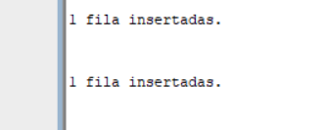

1. Mostrar todos los registros Insertados en la TablaZ

* INSTRUCCIÓN SQL:

|  |
| --- |
| select * from medicos_sustitutos; |

* Explicación:

Con esto consultamos la tabla de médicos sustitutos

* Recorte de pantalla del resultado:

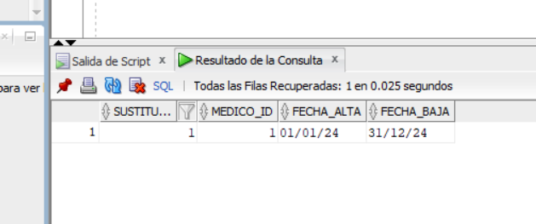

1. Insertar en TablaX al menos 5 registros usando el formato de **Inserción completo** de SQL.

* INSTRUCCIÓN SQL:

|  |
| --- |
| INSERT ALL  INTO Empleados (  empleado_id,  nombre,  direccion,  telefono,  poblacion,  provincia,  codigo_postal,  nif,  num_seguridad_social,  tipo_empleado,  categoria_laboral  ) VALUES (1, 'Ana Gomez', '456 Calle Secundaria', '987654321', 'Ciudad1', 'Provincia1', '54321', '87654321B', 'SS87654321', 'medico', 'interino')  INTO Empleados (  empleado_id,  nombre,  direccion,  telefono,  poblacion,  provincia,  codigo_postal,  nif,  num_seguridad_social,  tipo_empleado,  categoria_laboral  ) VALUES (2, 'Carlos Ruiz', '789 Calle Tercera', '567890123', 'Ciudad2', 'Provincia2', '67890', '87654321C', 'SS98765432', 'ats', 'titular')  INTO Empleados (  empleado_id,  nombre,  direccion,  telefono,  poblacion,  provincia,  codigo_postal,  nif,  num_seguridad_social,  tipo_empleado,  categoria_laboral  ) VALUES (3, 'Lucia Torres', '321 Calle Cuarta', '345678901', 'Ciudad3', 'Provincia3', '98765', '87654321D', 'SS12345678', 'auxiliar', 'sustituto')  INTO Empleados (  empleado_id,  nombre,  direccion,  telefono,  poblacion,  provincia,  codigo_postal,  nif,  num_seguridad_social,  tipo_empleado,  categoria_laboral  ) VALUES (4, 'Mario Sanchez', '654 Calle Quinta', '234567890', 'Ciudad4', 'Provincia4', '87654', '87654321E', 'SS87654322', 'celador', 'interino')  INTO Empleados (  empleado_id,  nombre,  direccion,  telefono,  poblacion,  provincia,  codigo_postal,  nif,  num_seguridad_social,  tipo_empleado,  categoria_laboral  ) VALUES (5, 'Patricia Molina', '987 Calle Sexta', '123098765', 'Ciudad5', 'Provincia5', '76543', '87654321F', 'SS23456789', 'admin', 'titular')  SELECT 1 FROM dual; |

* Explicación:

Aquí lo que hacemos es insertar las 5 filas

* Recorte de pantalla del resultado:



1. Mostrar todos los registros Insertados en la TablaX

* INSTRUCCIÓN SQL:

|  |
| --- |
| * select * from Empleados; |

* Explicación:

Consultamos a los empleados

* Recorte de pantalla del resultado:

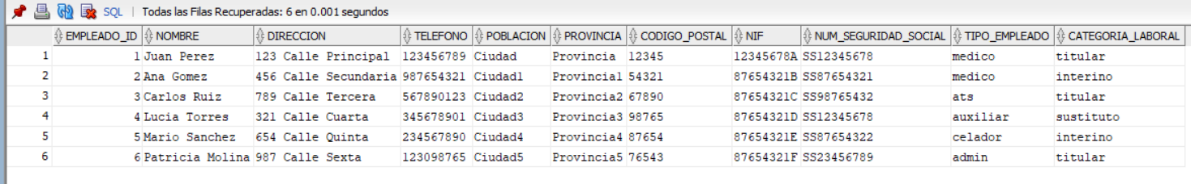

1. Insertar en TablaZ al menos 5 registros usando el formato de **Inserción parcial** de SQL, pero que estén relacionados con los registros insertados previamente en TablaX

* INSTRUCCIÓN SQL:

|  |
| --- |
| INSERT INTO Medicos_Sustitutos (medico_id, fecha_alta, fecha_baja)  SELECT empleado_id, TO_DATE('2024-01-01', 'YYYY-MM-DD'), TO_DATE('2024-12-31', 'YYYY-MM-DD')  FROM Empleados  WHERE tipo_empleado = 'medico' AND ROWNUM <= 5; |

* Explicación:

Con esto insertamos los registros solicitados

Recorte de pantalla del resultado:

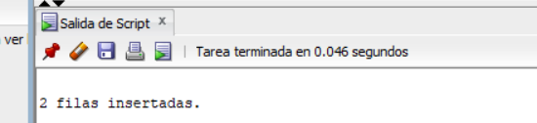

1. Mostrar todos los registros Insertados en la TablaX y los insertados en TablaZ, debe utilizar una instrucciones SQL por separado para mostrar los resultados de cada consulta.

* INSTRUCCIÓN SQL:

|  |
| --- |
| * select * from medicos_sustitutos; * select * from Empleados; |

* Explicación:

____________________________________

____________________________________

* Recorte de pantalla del resultado:

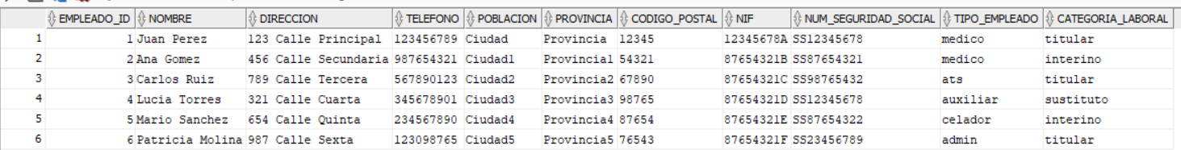

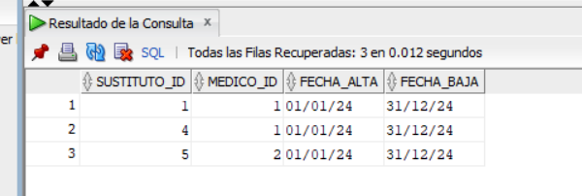

1. Insertar en TablaX al menos 15 registros usando el formato de **Inserción múltiple** de SQL.

* INSTRUCCIÓN SQL:

|  |
| --- |
| -- En Oracle, se usa INSERT ALL para insertar varios registros  INSERT ALL  INTO Empleados (empleado_id, nombre, direccion, telefono, poblacion, provincia, codigo_postal, nif, num_seguridad_social, tipo_empleado, categoria_laboral)  VALUES (7, 'Juan Pérez', 'Calle Falsa 123', '123456789', 'Madrid', 'Madrid', '28001', '12345678A', '12345678901', 'medico', 'titular')  INTO Empleados (empleado_id, nombre, direccion, telefono, poblacion, provincia, codigo_postal, nif, num_seguridad_social, tipo_empleado, categoria_laboral)  VALUES (8, 'Ana Gómez', 'Avenida de la Paz 456', '987654321', 'Barcelona', 'Cataluña', '08002', '87654321B', '98765432101', 'ats', 'interino')  INTO Empleados (empleado_id, nombre, direccion, telefono, poblacion, provincia, codigo_postal, nif, num_seguridad_social, tipo_empleado, categoria_laboral)  VALUES (9, 'Luis Martínez', 'Calle Sol 789', '543216789', 'Valencia', 'Comunidad Valenciana', '46003', '23456789C', '54321678902', 'medico', 'sustituto')  INTO Empleados (empleado_id, nombre, direccion, telefono, poblacion, provincia, codigo_postal, nif, num_seguridad_social, tipo_empleado, categoria_laboral)  VALUES (10, 'Laura Sánchez', 'Calle Luna 123', '111223344', 'Sevilla', 'Andalucía', '41004', '34567890D', '11122334403', 'auxiliar', 'titular')  INTO Empleados (empleado_id, nombre, direccion, telefono, poblacion, provincia, codigo_postal, nif, num_seguridad_social, tipo_empleado, categoria_laboral)  VALUES (11, 'Pedro López', 'Calle Estrella 456', '222334455', 'Granada', 'Andalucía', '18005', '45678901E', '22233445504', 'celador', 'interino')  INTO Empleados (empleado_id, nombre, direccion, telefono, poblacion, provincia, codigo_postal, nif, num_seguridad_social, tipo_empleado, categoria_laboral)  VALUES (12, 'María Fernández', 'Calle Mar 789', '333445566', 'Zaragoza', 'Aragón', '50006', '56789012F', '33344556605', 'admin', 'sustituto')  INTO Empleados (empleado_id, nombre, direccion, telefono, poblacion, provincia, codigo_postal, nif, num_seguridad_social, tipo_empleado, categoria_laboral)  VALUES (13, 'Carlos Ruiz', 'Calle Rosa 321', '444556677', 'Murcia', 'Murcia', '30007', '67890123G', '44455667706', 'medico', 'titular')  INTO Empleados (empleado_id, nombre, direccion, telefono, poblacion, provincia, codigo_postal, nif, num_seguridad_social, tipo_empleado, categoria_laboral)  VALUES (14, 'Sofía Álvarez', 'Calle Árbol 654', '555667788', 'Alicante', 'Comunidad Valenciana', '03008', '78901234H', '55566778807', 'ats', 'interino')  INTO Empleados (empleado_id, nombre, direccion, telefono, poblacion, provincia, codigo_postal, nif, num_seguridad_social, tipo_empleado, categoria_laboral)  VALUES (15, 'David Pérez', 'Calle Río 987', '666778899', 'Córdoba', 'Andalucía', '14009', '89012345I', '66677889908', 'medico', 'sustituto')  INTO Empleados (empleado_id, nombre, direccion, telefono, poblacion, provincia, codigo_postal, nif, num_seguridad_social, tipo_empleado, categoria_laboral)  VALUES (16, 'Elena Castro', 'Calle Puente 135', '777889900', 'Madrid', 'Madrid', '28010', '90123456J', '77788990009', 'auxiliar', 'titular')  INTO Empleados (empleado_id, nombre, direccion, telefono, poblacion, provincia, codigo_postal, nif, num_seguridad_social, tipo_empleado, categoria_laboral)  VALUES (17, 'José Díaz', 'Calle Valle 246', '888990011', 'Bilbao', 'País Vasco', '48011', '01234567K', '88899001110', 'celador', 'interino')  INTO Empleados (empleado_id, nombre, direccion, telefono, poblacion, provincia, codigo_postal, nif, num_seguridad_social, tipo_empleado, categoria_laboral)  VALUES (18, 'Irene Martínez', 'Calle Sol 357', '999100122', 'Valencia', 'Comunidad Valenciana', '46012', '12345678L', '99910012211', 'admin', 'sustituto')  INTO Empleados (empleado_id, nombre, direccion, telefono, poblacion, provincia, codigo_postal, nif, num_seguridad_social, tipo_empleado, categoria_laboral)  VALUES (19, 'Raúl Sánchez', 'Calle Luna 468', '111223344', 'Sevilla', 'Andalucía', '41013', '23456789M', '11122334412', 'medico', 'titular')  INTO Empleados (empleado_id, nombre, direccion, telefono, poblacion, provincia, codigo_postal, nif, num_seguridad_social, tipo_empleado, categoria_laboral)  VALUES (20, 'Carmen Rodríguez', 'Calle Ria 579', '222334455', 'Granada', 'Andalucía', '18014', '34567890N', '22233445513', 'ats', 'interino')  INTO Empleados (empleado_id, nombre, direccion, telefono, poblacion, provincia, codigo_postal, nif, num_seguridad_social, tipo_empleado, categoria_laboral)  VALUES (21, 'Javier Pérez', 'Calle Estrella 680', '333445566', 'Zaragoza', 'Aragón', '50015', '45678901O', '33344556614', 'medico', 'sustituto')  SELECT * FROM dual; |

* Explicación:

Insertamos las filas

* Recorte de pantalla del resultado:



1. Mostrar el contenido completo de TablaX

* INSTRUCCIÓN SQL:

|  |
| --- |
| * select * from Empleados; |

* Explicación:

Insertar las nuevas tablas

Recorte de pantalla del resultado:

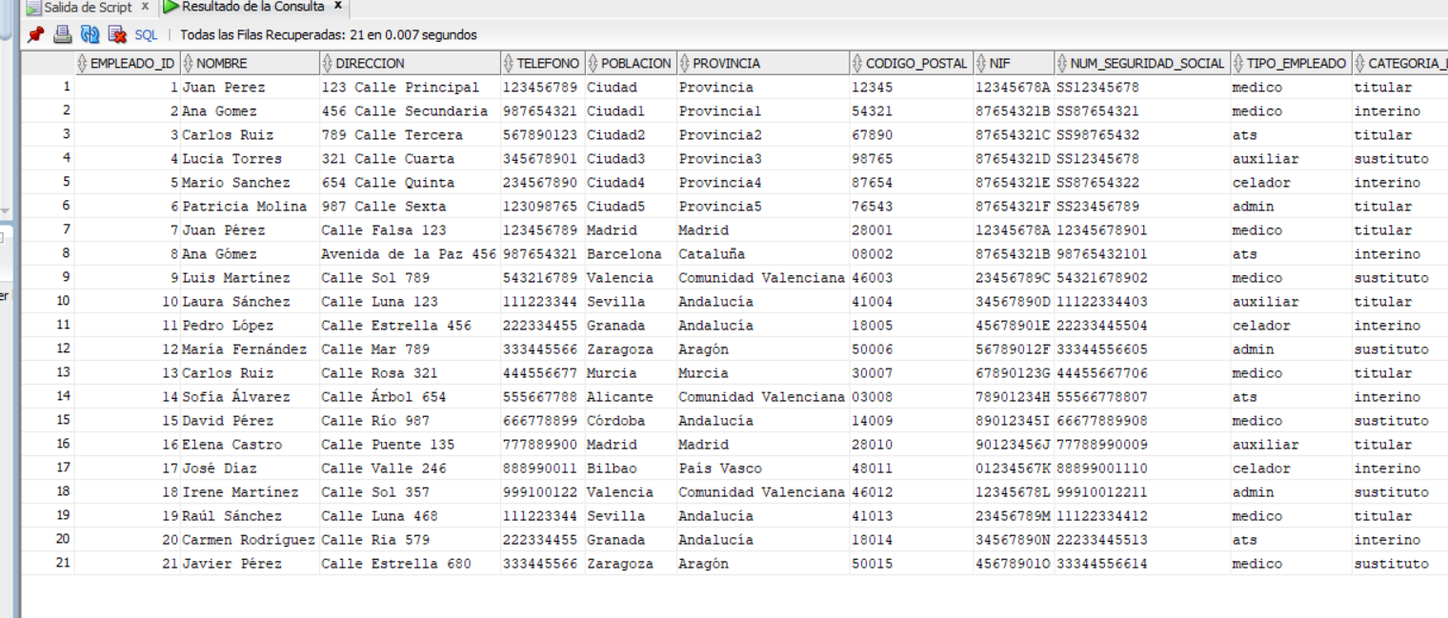

1. Inserte al menos un registro en TablaX usando la forma completa de inserción de SQL, pero en la lista de valores omita el valor de al menos una columna.

* INSTRUCCIÓN SQL:

|  |
| --- |
| -- Insertar en la tabla Empleados omitiendo la columna 'categoria_laboral'  INSERT INTO Empleados (empleado_id, nombre, direccion, telefono, poblacion, provincia, codigo_postal, nif, num_seguridad_social, tipo_empleado)  VALUES (22, 'Juan Pérez', 'Calle Falsa 123', '123456789', 'Madrid', 'Madrid', '28001', '12345678A', '12345678901', 'medico'); |

* Explicación:

Insertamos un registro con la forma completa

* Recorte de pantalla del resultado:

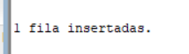

1. Mostrar el contenido completo de TablaX

* INSTRUCCIÓN SQL:

|  |
| --- |
| * select * from Empleados; |

* Explicación:

Consultamos la tabla empleados

* Recorte de pantalla del resultado:

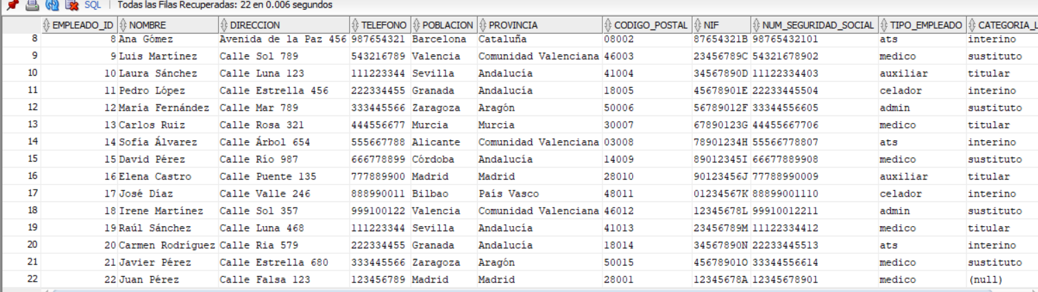

1. Inserte al menos un registro en TablaX usando la forma de inserción parcial de SQL, pero no incluya la lista de columnas al menos una columna cuyo valor no acepta NULL.

* INSTRUCCIÓN SQL:

|  |
| --- |
| -- Inserción parcial sin especificar la columna 'empleado_id' que no acepta NULL  -- Esto generará un error porque 'empleado_id' no puede ser NULL  INSERT INTO Empleados (nombre, direccion, telefono, poblacion, provincia, codigo_postal, nif, num_seguridad_social, tipo_empleado, categoria_laboral)  VALUES ('Juan Pérez', 'Calle Falsa 123', '123456789', 'Madrid', 'Madrid', '28001', '12345678A', '12345678901', 'medico', 'titular'); |

* Explicación:

Tratamos de insertar un dato en la columna empleado_id la cual no admite null y nos arroja error

Recorte de pantalla del resultado:

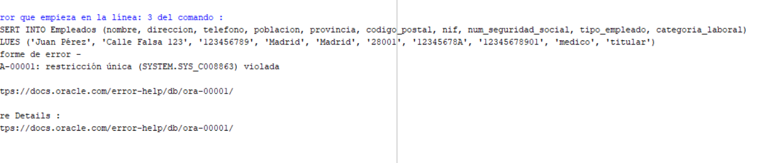

1. Mostrar el contenido completo de TablaX

* INSTRUCCIÓN SQL:

|  |
| --- |
| * select * from Empleados; |

* Explicación:

Lo que hacemos es mostrar el contenido de la tabla empleados

* Recorte de pantalla del resultado:

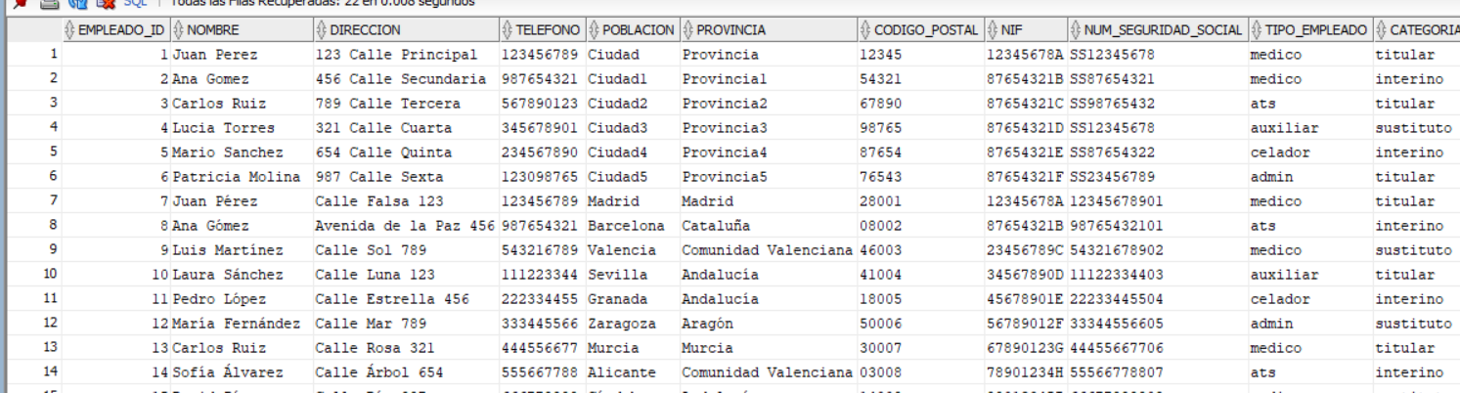

1. Inserte al menos un registro en TablaX usando cualquiera de las formas de inserción SQL (completa, parcial o múltiple), cuyo nuevo registro en la columna de llave primaria tenga un valor que ya esté previamente insertado en esa misma columna Primary Key de esa misma tabla.

* INSTRUCCIÓN SQL:

|  |
| --- |
| -- Inserción con valor duplicado en la columna de llave primaria 'empleado_id'  -- Esto generará un error de duplicidad debido a la restricción de la clave primaria  INSERT INTO Empleados (empleado_id, nombre, direccion, telefono, poblacion, provincia, codigo_postal, nif, num_seguridad_social, tipo_empleado, categoria_laboral)  VALUES (1, 'Juan Pérez', 'Calle Falsa 123', '123456789', 'Madrid', 'Madrid', '28001', '12345678A', '12345678901', 'medico', 'titular'); |

* Explicación:

Tratamos de insertar pero nos da error

* Recorte de pantalla del resultado:

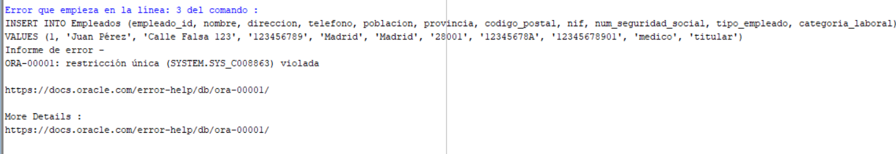

1. Mostrar el contenido completo de TablaX

* INSTRUCCIÓN SQL:

|  |
| --- |
| * select * from Empleados; |

* Explicación:

Mostramos el contenido de la tabla

* Recorte de pantalla del resultado:

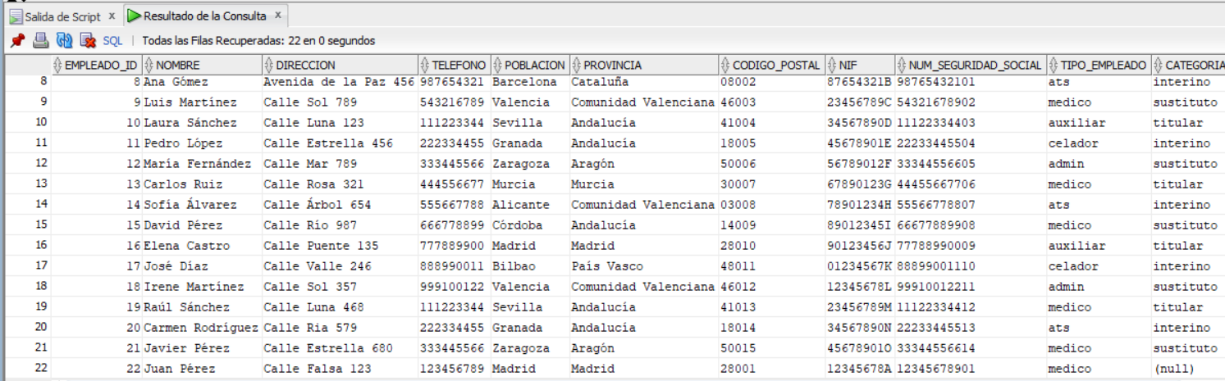

1. Tomar al menos un registro de TablaX cuya llave primaria está relacionada con al menos un registro de TablaZ, luego proceda a cambiar, modificar o actualizar el valor actual de la llave primaria de ese registro en la TablaX, por un otro nuevo valor que no haya sido ingresado en esa misma primary key.

* INSTRUCCIÓN SQL:

|  |
| --- |
| INSERT INTO Empleados (empleado_id, nombre, direccion, telefono, poblacion, provincia, codigo_postal, nif, num_seguridad_social, tipo_empleado, categoria_laboral)  VALUES (1, 'Juan Pérez', 'Calle Falsa 123', '123456789', 'Madrid', 'Madrid', '28001', '12345678A', '12345678901', 'medico', 'titular');  -- Insertar un registro en Medicos_Sustitutos  INSERT INTO Medicos_Sustitutos (medico_id, fecha_alta, fecha_baja)  VALUES (1, TO_DATE('2024-01-01', 'YYYY-MM-DD'), NULL);  -- Ahora actualizamos el valor de empleado_id en Empleados  UPDATE Empleados  SET empleado_id = 2 -- Nuevo valor único  WHERE empleado_id = 1; |

* Explicación:

Tratamos de hacer el cambio pero nos genera error

* Recorte de pantalla del resultado:

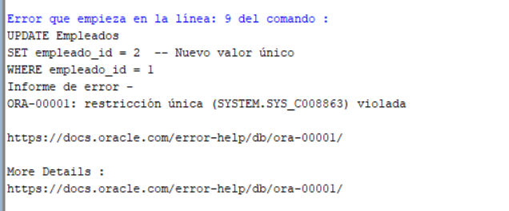

1. Mostrar el contenido completo de TablaX

* INSTRUCCIÓN SQL:

|  |
| --- |
| * select * from Empleados; |

* Explicación:

Consultar los datos de la tabla empleados

* Recorte de pantalla del resultado:

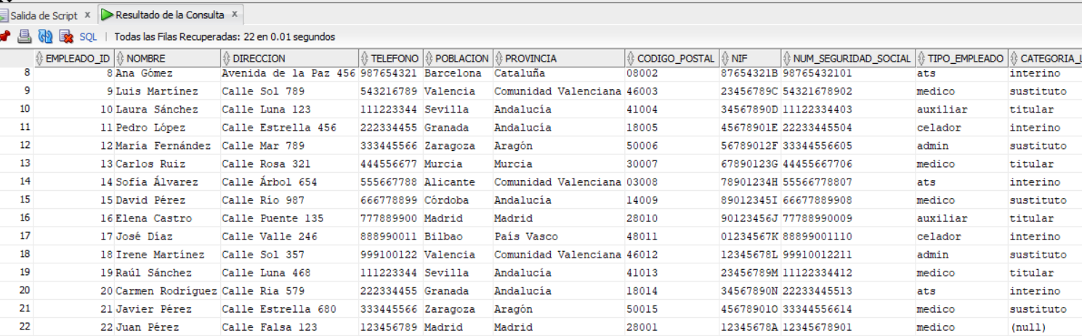

1. Realice el proceso inverso, es decir, seleccione un registro de la TablaZ y modifique el valor de la llave foránea que referencia a otro registro de TablaX, y cambielo por un nuevo valor que no exista en la llave primaria de TablaX

* INSTRUCCIÓN SQL:

|  |
| --- |
| -- Supongamos que tenemos un registro en Medicos_Sustitutos con medico_id = 1  -- Primero, seleccionamos el registro de Medicos_Sustitutos  SELECT * FROM Medicos_Sustitutos WHERE medico_id = 1;  -- Ahora, intentamos actualizar el valor de medico_id a un nuevo valor que no exista en Empleados  UPDATE Medicos_Sustitutos  SET medico_id = 999 -- Asumimos que el valor 999 no existe en Empleados  WHERE medico_id = 1;  -- Verificamos la actualización  SELECT * FROM Medicos_Sustitutos WHERE medico_id = 999; |

* Explicación:

Nos da error por que tratamos de cambiar

* Recorte de pantalla del resultado:

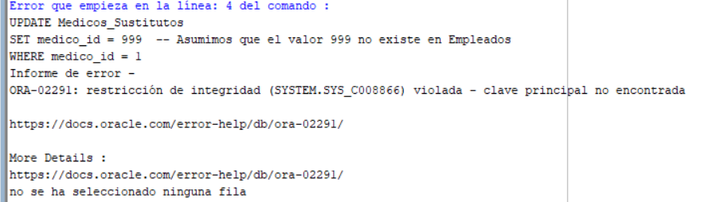

1. Mostrar el contenido completo de TablaZ.

* INSTRUCCIÓN SQL:

|  |
| --- |
| * select * from medicos_sustitutos; |

* Explicación:

Mostramos el contenido de la tabla

* Recorte de pantalla del resultado:

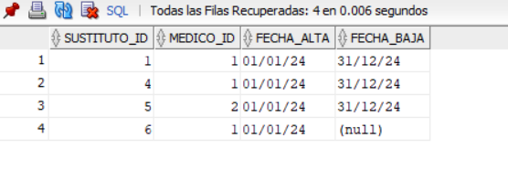

1. Mostrar el contenido completo de TablaX

* INSTRUCCIÓN SQL:

|  |
| --- |
| * select * from Empleados; |

* Explicación:

Consultamos la tabla empleados

* Recorte de pantalla del resultado:

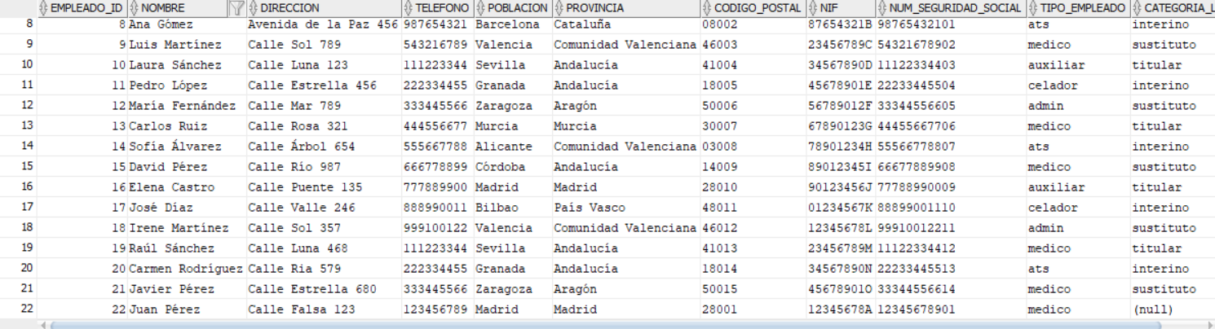

1. Seleccionar una columna de TablaX que no acepte valores NULL, tomar un registro en dicha tabla y modificar el valor a esa columna ingresado un valor NULL.

* INSTRUCCIÓN SQL:

|  |
| --- |
| -- Supongamos que 'empleado_id' no acepta NULL  -- Intentamos modificar un registro y poner NULL en la columna 'empleado_id', que es la clave primaria  UPDATE Empleados  SET empleado_id = NULL  WHERE empleado_id = 1;  -- Esto generará un error de violación de clave primaria (no se puede insertar NULL en 'empleado_id') |

* EXPLICACIÓN:

Tratamos de modificar pero nos da error

* Recorte de pantalla del resultado:

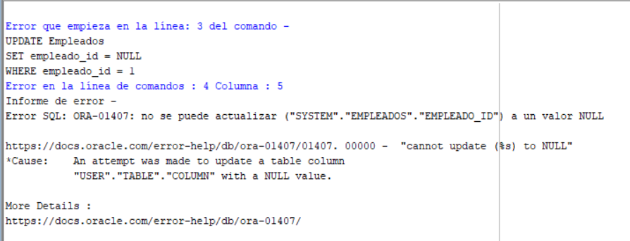

1. Mostrar el contenido completo de TablaX

* INSTRUCCIÓN SQL:

|  |
| --- |
| * select * from Empleados; |

* Explicación:

Consultamos la tabla empleados

* Recorte de pantalla del resultado:

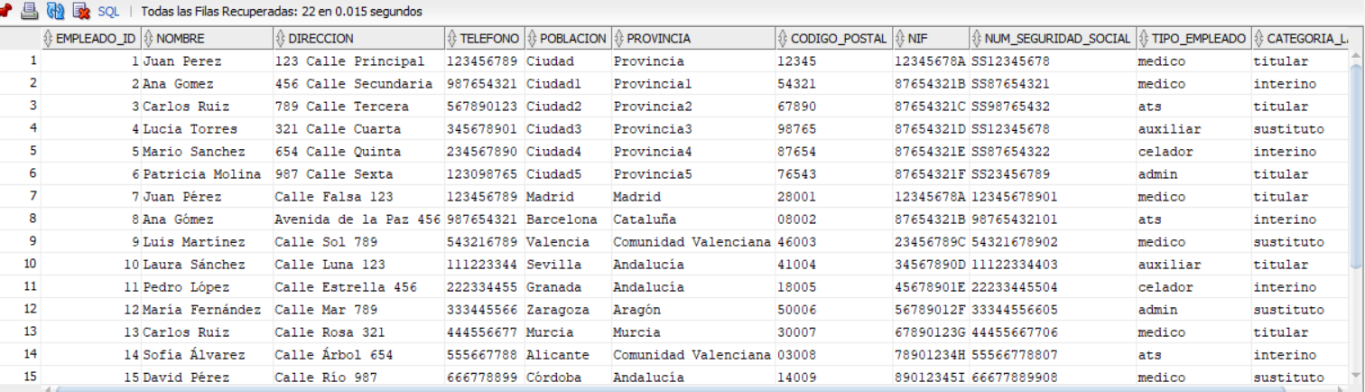

1. Seleccionar una columna de TablaX que tenga tipo de dato numérico (int, float, double, decimal o numeric) según el tipo de dato del motor de BD que sobre el cual esté desarrollando la actividad. Seleccione un registro en esa tabla y modifique el valor de esa columna ingresando un valor textual (no numérico)

* INSTRUCCIÓN SQL:

|  |
| --- |
| -- Intentamos actualizar el campo numérico 'empleado_id' con un valor no numérico  UPDATE Empleados  SET empleado_id = 'TextoInvalido'  WHERE empleado_id = 1;  -- Oracle generará un error similar, indicando incompatibilidad de tipos. |

* EXPLICACIÓN:

Intentaremos ingresar un dato en el cual no se puede ingresar datos de ese tipo y nos generara error

* Recorte de pantalla del resultado:

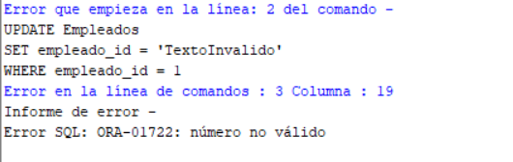

1. Mostrar el contenido completo de TablaX

* INSTRUCCIÓN SQL:

|  |
| --- |
| * select * from Empleados; |

* Explicación:

Mostramos los datos de la tabla empleados

* Recorte de pantalla del resultado:

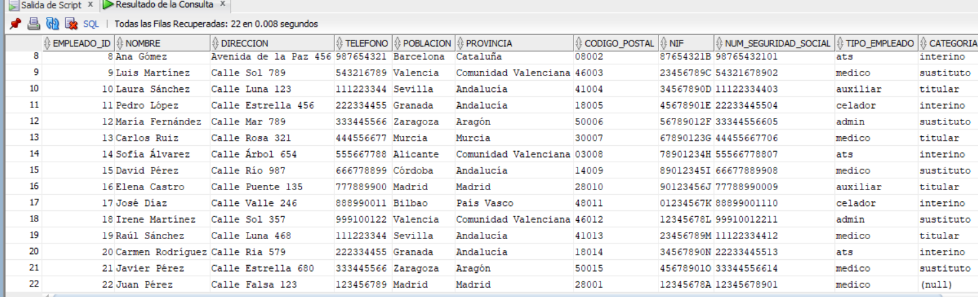

1. Seleccionar una columna de TablaX que tenga tipo de dato numérico (int, float, double, decimal o numeric) según el tipo de dato del motor de BD que sobre el cual esté desarrollando la actividad. Seleccione un registro en esa tabla y modifique el valor de esa columna ingresando un valor numérico en formato texto, es decir, encerrado entre comillas simples.

* INSTRUCCIÓN SQL:

|  |
| --- |
| -- Intentamos actualizar el campo numérico 'empleado_id' con un valor numérico en formato texto  UPDATE Empleados  SET empleado_id = '100'  WHERE empleado_id = 1; |

* EXPLICACIÓN:

Intentaremos ingresar pero nos generara un error

* Recorte de pantalla del resultado:

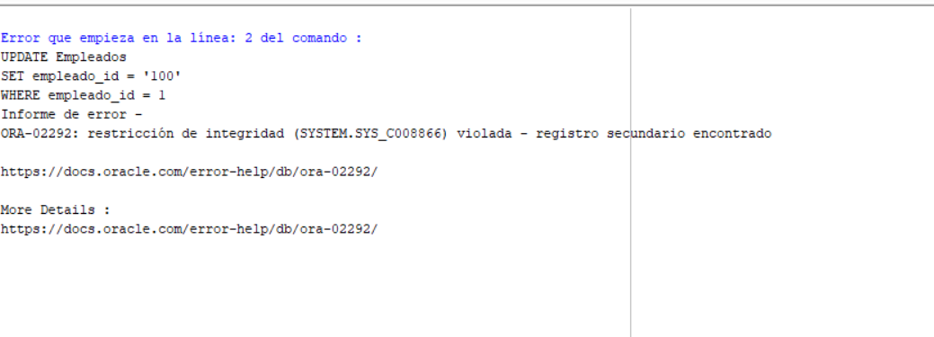

1. Mostrar el contenido completo de TablaX

* INSTRUCCIÓN SQL:

|  |
| --- |
| * select * from Empleados; |

* Explicación:

Consultamos la tabla empleados

* Recorte de pantalla del resultado:

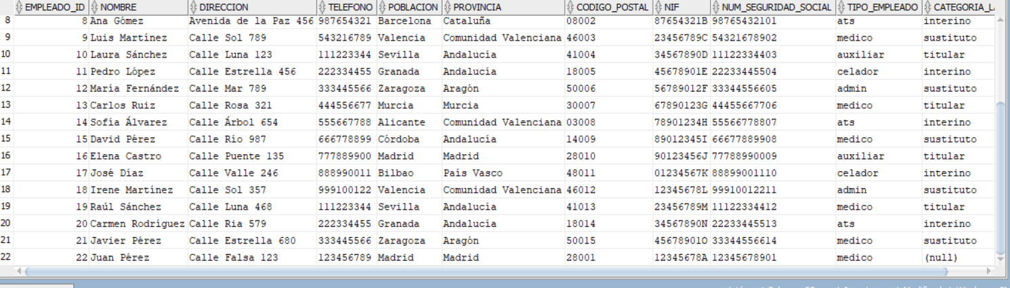

1. Seleccionar una columna de TablaX que tenga tipo de dato texto (char, chr, nchar, ntext, nvarchar, character, charvaring, varchar, varchar2, etc) según el tipo de dato del motor de BD que sobre el cual esté desarrollando la actividad. Seleccione un registro en esa tabla y modifique el valor de esa columna ingresando un valor numérico, es decir, un dato en formato número, sin comillas simples

* INSTRUCCIÓN SQL:

|  |
| --- |
| UPDATE Empleados  SET nombre = 12345  WHERE empleado_id = 1; |

* EXPLICACIÓN:

Consultamos la tabla empleados y como vemos se modifico

* Recorte de pantalla del resultado:

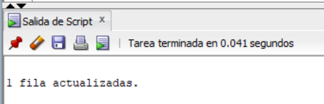

1. Mostrar el contenido completo de TablaX

* INSTRUCCIÓN SQL:

|  |
| --- |
| * select * from Empleados; |

* Explicación:

Consultamos la tabla para ver si se modifico

* Recorte de pantalla del resultado:

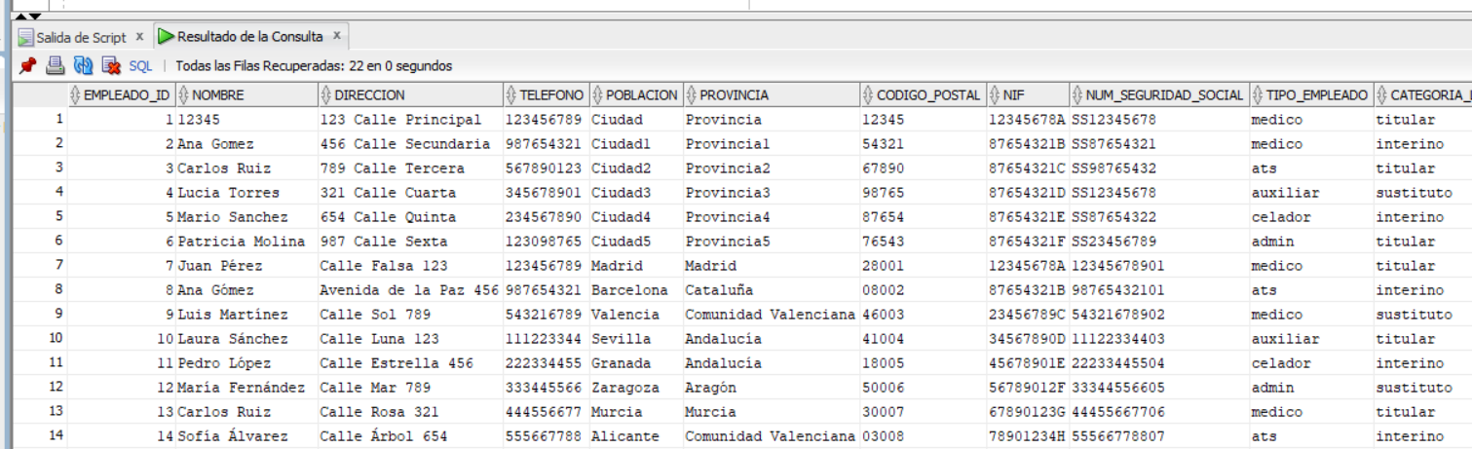

1. Seleccionar en TablaX una columna de tipo Fecha (Date, Time, DateTime, SmallDateTime, DateTime2, TimeStamp, Year, Mont, Day, etc) según el motor de bases de datos que esté usando para desarrollar esta actividad. Luego seleccione al menos un registro de TablaX e inserte un registro usando la forma completa de inserción de SQL, de tal menara que el valor de la columna de tipo fecha tenga el siguiente dato: **29-02-2023**

* INSTRUCCIÓN SQL:

|  |
| --- |
| INSERT INTO Empleados (empleado_id, nombre, direccion, telefono, poblacion, provincia, codigo_postal, nif, num_seguridad_social, tipo_empleado, categoria_laboral, fecha_contratacion) VALUES (100, 'Carlos Test', 'Calle Prueba 123', '123456789', 'Ciudad Test', 'Provincia Test', '12345', '12345678X', '12345678910', 'medico', 'titular', TO_DATE('2023-02-29', 'YYYY-MM-DD')); |

* Explicación:

Nos da error ya que estamos intentado ingresar un dato que no es

* Recorte de pantalla del resultado:

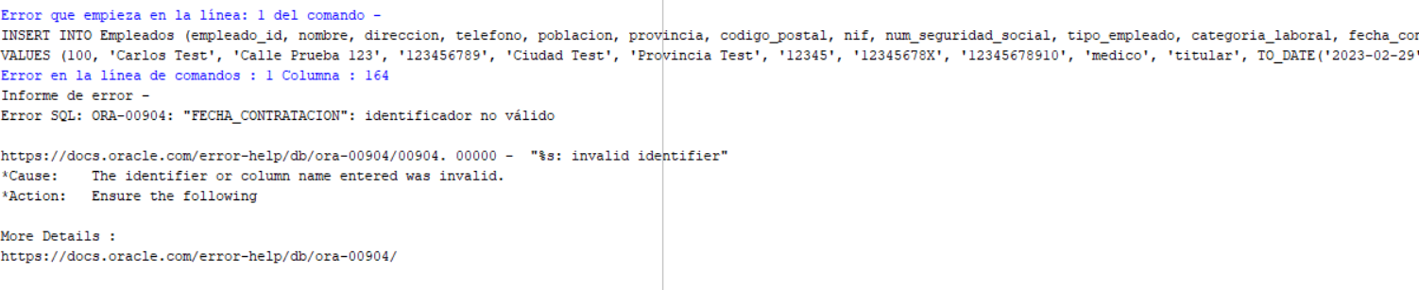

1. Mostrar el contenido completo de TablaX

* INSTRUCCIÓN SQL:

|  |
| --- |
| * select * from Empleados; |

* Explicación:

Consultamos la tabla empleados

* Recorte de pantalla del resultado:

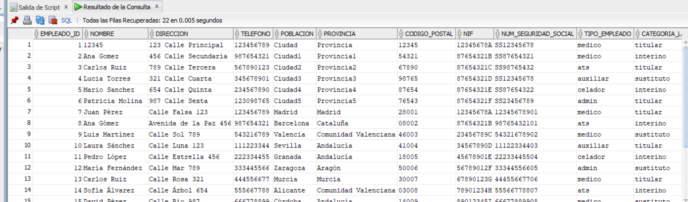

1. Repita la operación con los siguientes practicando con las siguientes fechas, mostrando :
   1. 23-12-10
   2. 01/14/2023
   3. -10/08/2023
   4. 12/30-2023
   5. 12-30-2023
   6. 2023-50-20
   7. 2023-06-21

* INSTRUCCIÓN SQL:

|  |
| --- |
| * select * from medicos_sustitutos; |

* Explicación:

____________________________________

____________________________________

* Recorte de pantalla del resultado:

____________________________________

1. Mostrar el contenido completo de TablaX

* INSTRUCCIÓN SQL:

|  |
| --- |
| -- a. 23-12-10  INSERT INTO Medicos_Sustitutos (medico_id, fecha_alta, fecha_baja)  VALUES (1, TO_DATE('23-12-10', 'DD-MM-YY'), TO_DATE('2023-06-01', 'YYYY-MM-DD'));  -- b. 01/14/2023  INSERT INTO Medicos_Sustitutos (medico_id, fecha_alta, fecha_baja)  VALUES (2, TO_DATE('01/14/2023', 'MM/DD/YYYY'), TO_DATE('2023-06-01', 'YYYY-MM-DD'));  -- c. -10/08/2023  -- Este formato no es válido, Oracle lanzará error.  -- d. 12/30-2023  -- Este formato no es válido, Oracle lanzará error.  -- e. 12-30-2023  INSERT INTO Medicos_Sustitutos (medico_id, fecha_alta, fecha_baja)  VALUES (5, TO_DATE('12-30-2023', 'MM-DD-YYYY'), TO_DATE('2023-06-01', 'YYYY-MM-DD'));  -- f. 2023-50-20  -- Este formato no es válido, Oracle lanzará error.  -- g. 2023-06-21  INSERT INTO Medicos_Sustitutos (medico_id, fecha_alta, fecha_baja)  VALUES (7, TO_DATE('2023-06-21', 'YYYY-MM-DD'), TO_DATE('2023-06-01', 'YYYY-MM-DD')); |

* Explicación:

Lo que hacemos es modificar los datos en la tabla de médicos sustitutos ya que empleados no tenía un tipo de datos de esos

* Recorte de pantalla del resultado:

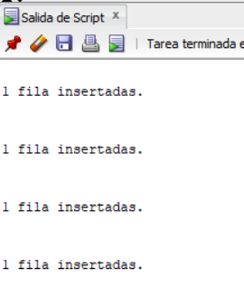

1. En TablaX debe cambiar o actualizar el valor actual de la columna1 y columna2 por otros datos diferentes, pero sólo en aquellos registros cuyo valor en la clave primaria tenga sea igual x dato específico.

INSTRUCCIÓN SQL:

|  |
| --- |
| UPDATE Medicos_Sustitutos ms  SET ms.fecha_alta = '2023-12-15', ms.fecha_baja = '2023-12-31'  WHERE ms.medico_id = (SELECT e.empleado_id FROM Empleados e WHERE e.empleado_id = 1); |

* Explicación:

La actualización en Medicos_Sustitutos basada en la clave primaria de Empleados. Supongamos que quieres actualizar las columnas nombre y direccion en la tabla Empleados y fecha_alta y fecha_baja en la tabla Medicos_Sustitutos, pero solo para los registros cuyo empleado_id (de Empleados) esté relacionado con un medico_id en Medicos_Sustitutos.

* Recorte de pantalla del resultado:

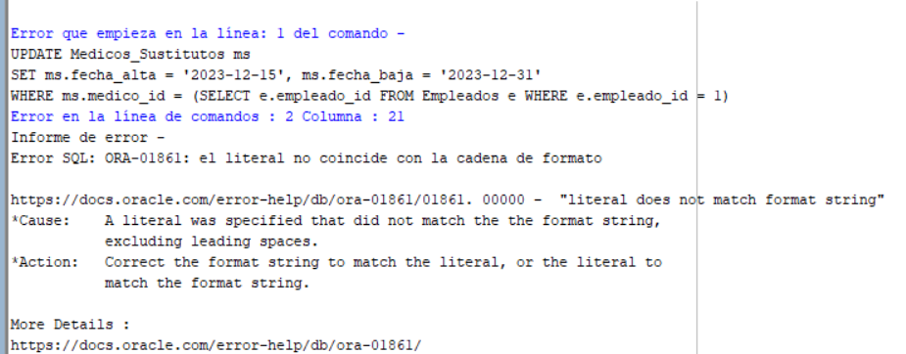

1. Mostrar el contenido completo de TablaX

* INSTRUCCIÓN SQL:

|  |
| --- |
| * select * from Empleados; |

* Explicación:

Consultamos la tabla

* Recorte de pantalla del resultado:

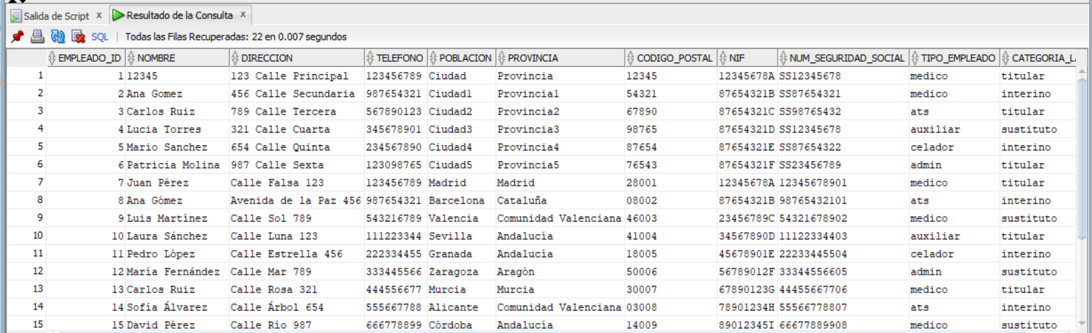

1. En TablaX debe cambiar o actualizar el valor actual de la columna1 y columna2 por otros datos diferentes, pero sólo en aquellos registros cuyo valor en la clave primaria sea igual a alguno de los siguientes valores A, B, C, D, E

INSTRUCCIÓN SQL:

|  |
| --- |
| UPDATE Empleados  SET nombre = 'Nuevo Nombre', direccion = 'Nueva Dirección'  WHERE empleado_id IN (2); |

* Explicación:

Modificamos los datos que considan con la id que le pasamos

* Recorte de pantalla del resultado:

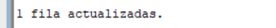

1. Mostrar el contenido completo de TablaX

* INSTRUCCIÓN SQL:

|  |
| --- |
| * select * from medicos_sustitutos; |

* Explicación:

Mostramos la tabla empleados

* Recorte de pantalla del resultado:

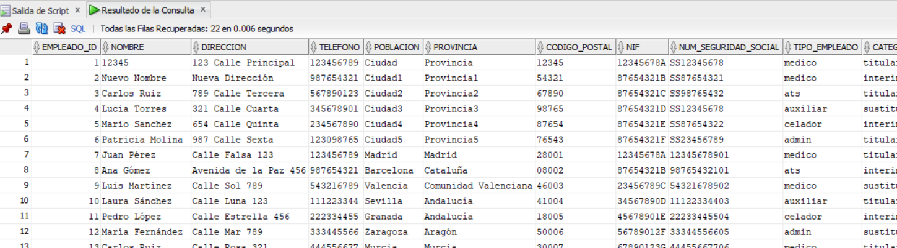

1. En TablaX debe cambiar o actualizar el valor actual de la columna1 y columna2 por otros datos diferentes, pero sólo en aquellos registros cuyo valor en la clave primaria sea igual a X o Y dato

INSTRUCCIÓN SQL:

|  |
| --- |
| UPDATE Empleados  SET nombre = 'Nuevo Nombre', direccion = 'Nueva Dirección'  WHERE empleado_id IN (4, 6); |

* Explicación:

Lo que hacemos es actualizar el componente

* Recorte de pantalla del resultado:

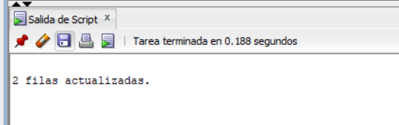

1. Mostrar el contenido completo de TablaX

* INSTRUCCIÓN SQL:

|  |
| --- |
| * select * from Empleados; |

* Explicación:

Consultamos la tabla empleados

* Recorte de pantalla del resultado:

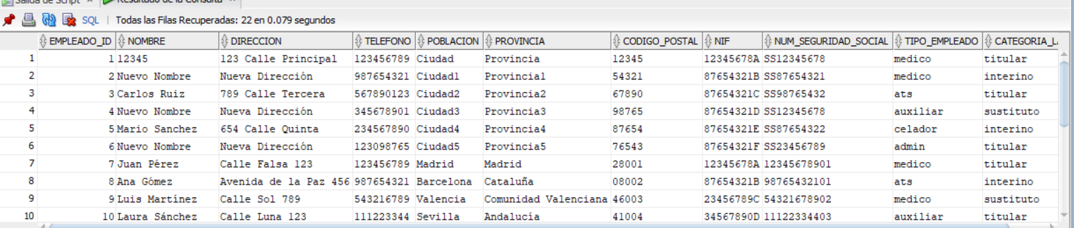

1. En TablaX debe cambiar o actualizar el valor actual de la columna1 y columna2 por otros datos diferentes, pero sólo en aquellos registros cuyo valor en la clave primaria sea igual a A y B dato

INSTRUCCIÓN SQL:

|  |
| --- |
| UPDATE Empleados  SET nombre = 'Nuevo Nombre', direccion = 'Nueva Dirección'  WHERE empleado_id IN (4, 6); |

* Explicación:

Modificamos con la descripción que le pasamos

* Recorte de pantalla del resultado:



1. Mostrar el contenido completo de TablaX

* INSTRUCCIÓN SQL:

|  |
| --- |
| * select * from Empleados; |

* Explicación:

Consultamos la tabla empleados

* Recorte de pantalla del resultado:



1. En TablaX debe cambiar o actualizar el valor actual de la columna1 y columna2 por otros datos diferentes, pero sólo en aquellos registros cuyo valor en la columnaX este entre A y Z rango de valores

INSTRUCCIÓN SQL:

|  |
| --- |
| UPDATE Empleados SET nombre = 'Nuevo Nombre', direccion = 'Nueva Dirección' WHERE empleado_id BETWEEN 3 AND 10; |

* Explicación:

Modificamos los datos según lo que le pasamos

* Recorte de pantalla del resultado:

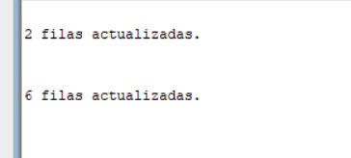

1. Mostrar el contenido completo de TablaX

* INSTRUCCIÓN SQL:

|  |
| --- |
| * select * from Empleados; |

* Explicación:

Consultamos la tabla

* Recorte de pantalla del resultado:

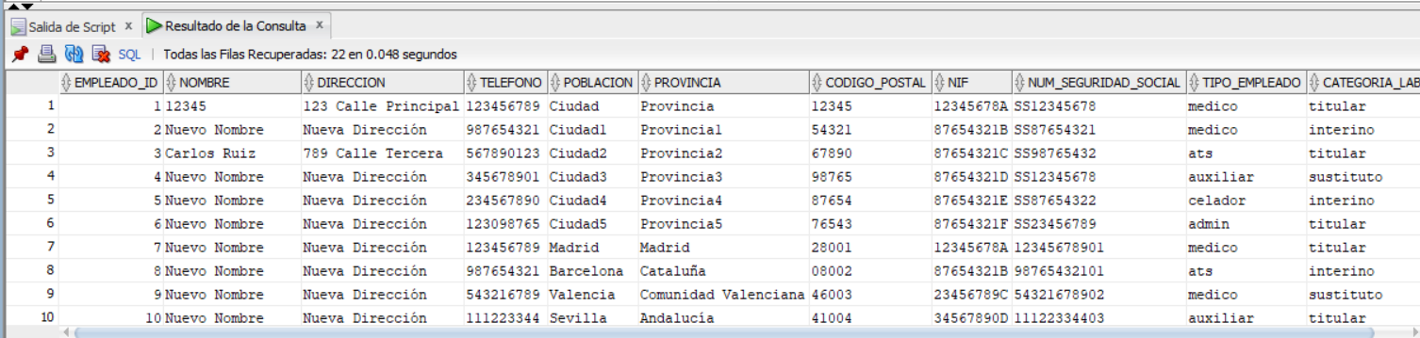

1. En TablaX debe cambiar o actualizar el valor actual de la columna1 y columna2 por otros datos diferentes, pero sólo en aquellos registros cuyo valor en la columna3 sea mayor o igual a X dato

INSTRUCCIÓN SQL:

|  |
| --- |
| UPDATE Empleados  SET nombre = 'Diomedez', direccion = 'Nueva Dirección'  WHERE empleado_id >= 3; |

* Explicación:

Modificamos los datos que sean mayores al pasado

* Recorte de pantalla del resultado:

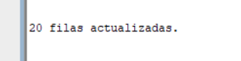

1. Mostrar el contenido completo de TablaX

* INSTRUCCIÓN SQL:

|  |
| --- |
| * select * from Empleados; |

* Explicación:

Consultamos la tabla empleados

* Recorte de pantalla del resultado:

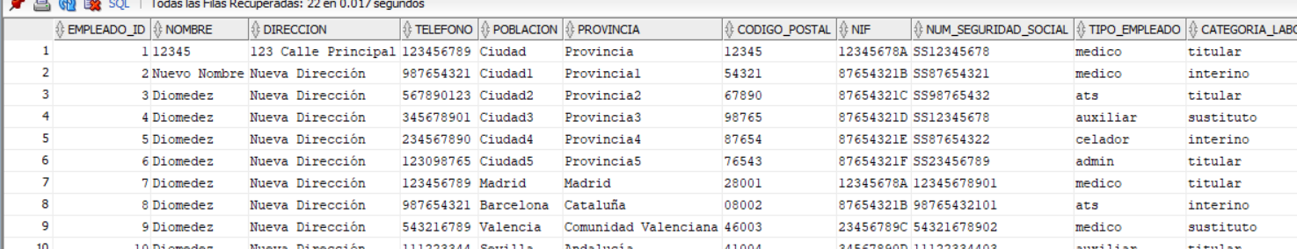

1. En TablaX debe cambiar o actualizar el valor actual de la columna1 y columna2 por otros datos diferentes, pero sólo en aquellos registros cuyo valor en la columna3 esté entre diferente a X dato

INSTRUCCIÓN SQL:

|  |
| --- |
| UPDATE Empleados  SET nombre = 'Nuevo Nombre', direccion = 'Nueva Dirección'  WHERE empleado_id <> 1; |

* Explicación:

Editamos los datos con las especificaciones que le pasamos

* Recorte de pantalla del resultado:

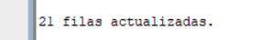

1. Mostrar el contenido completo de TablaX

* INSTRUCCIÓN SQL:

|  |
| --- |
| * select * from Empleados; |

* Explicación:

Consultamos la tabla empleados

* Recorte de pantalla del resultado:

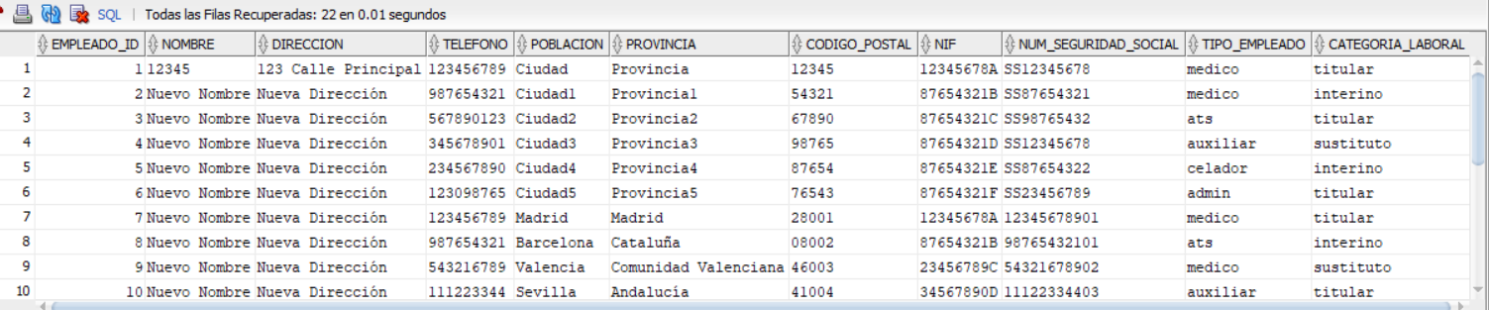

1. En TablaX debe cambiar o actualizar el valor actual de la columna1 y columna2 por otros datos diferentes, pero sólo en aquellos registros cuyo valor en la columnaX esté entre A y Z rango de valores

INSTRUCCIÓN SQL:

|  |
| --- |
| UPDATE Empleados SET nombre = 'Nuevo Nombre', direccion = 'Nueva Dirección' WHERE empleado_id BETWEEN 3 AND 10; |

* Explicación:

Modificamos según los datos pasados

* Recorte de pantalla del resultado:



1. Mostrar el contenido completo de TablaX

* INSTRUCCIÓN SQL:

|  |
| --- |
| * select * from Empleados; |

* Explicación:

Consultamos la tabla empleados

* Recorte de pantalla del resultado:



1. En TablaX debe cambiar o actualizar el valor actual de la columna1 y columna2 por otros datos diferentes, pero sólo en aquellos registros cuyo valor en la columnaX inicie con el dato ABC

INSTRUCCIÓN SQL:

|  |
| --- |
| UPDATE Empleados SET nombre = 'Nuevo Nombre', direccion = 'Nueva Dirección' WHERE nombre LIKE 'ABC%'; |

* Explicación:

Tratamos de modificar según las características que le pasamos

Recorte de pantalla del resultado:

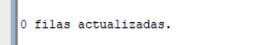

1. Mostrar el contenido completo de TablaX

* INSTRUCCIÓN SQL:

|  |
| --- |
| * select * from Empleado; |

* Explicación:

Consultamos la tabla empleada

* Recorte de pantalla del resultado:

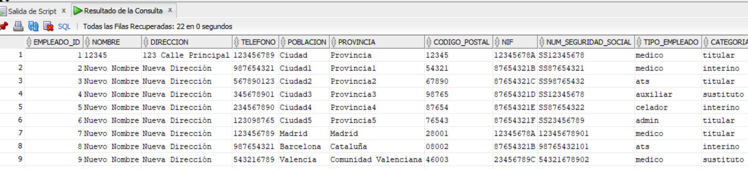

1. En TablaX debe cambiar o actualizar el valor actual de la columna1 y columna2 por otros datos diferentes, pero sólo en aquellos registros cuyo valor en la columnaX termine con el dato XYZ

INSTRUCCIÓN SQL:

|  |
| --- |
| UPDATE Empleados  SET nombre = 'Nuevo Nombre', direccion = 'Nueva Dirección'  WHERE nombre LIKE '%XYZ'; |

* Explicación:

Tratamos de modificar los que cocida con la descripción pasada

* Recorte de pantalla del resultado:



1. Mostrar el contenido completo de TablaX

* INSTRUCCIÓN SQL:

|  |
| --- |
| * select * from Empleados; |

* Explicación:

Consultamos la tabla

* Recorte de pantalla del resultado:

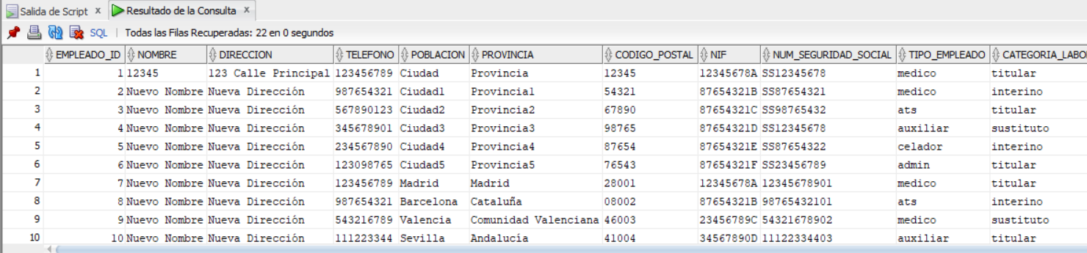

1. En TablaX debe cambiar o actualizar el valor actual de la columna1 y columna2 por otros datos diferentes, pero sólo en aquellos registros cuyo valor en la columnaX contenga con el dato ABCD

INSTRUCCIÓN SQL:

|  |
| --- |
| UPDATE Empleados  SET nombre = 'Nuevo Nombre', direccion = 'Nueva Dirección'  WHERE nombre LIKE '%ABCD%'; |

* Explicación:

Modificamos los datos que cumplan con esa característica

* Recorte de pantalla del resultado:

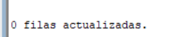

1. Mostrar el contenido completo de TablaX

* INSTRUCCIÓN SQL:

|  |
| --- |
| * select * from medicos_sustitutos; |

* Explicación:

Consultamos los datos de la tabla empleado

* Recorte de pantalla del resultado:

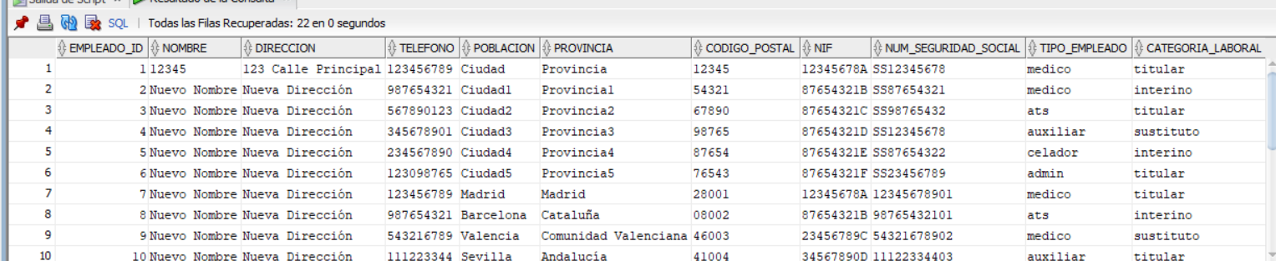

1. En TablaX debe cambiar o actualizar el valor actual de la columna1 y columna2 por otros datos diferentes, pero sólo en aquellos registros cuyo valor en la columnaX sea igual a NULL

INSTRUCCIÓN SQL:

|  |
| --- |
| UPDATE Empleados  SET nombre = 'Nuevo Nombre', direccion = 'Nueva Dirección'  WHERE direccion IS NULL; |

* Explicación:

Tratamos de modificar con los datos pasados

* Recorte de pantalla del resultado:

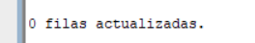

1. Mostrar el contenido completo de TablaX

* INSTRUCCIÓN SQL:

|  |
| --- |
| * select * from Empleados; |

* Explicación:

Consultamos la tabla empleados

* Recorte de pantalla del resultado:

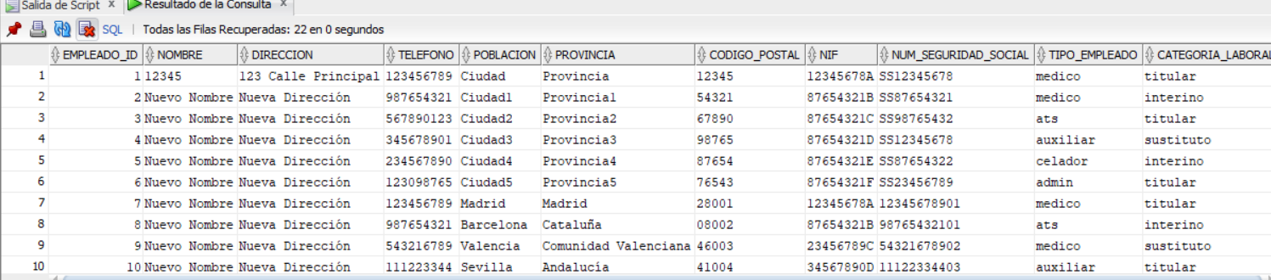

1. En TablaX debe cambiar o actualizar el valor actual de la columna1 y columna2 por otros datos diferentes, pero sólo en aquellos registros cuyo valor en la columnaX sea diferente a NULL

INSTRUCCIÓN SQL:

|  |
| --- |
| UPDATE Empleados  SET nombre = 'Nuevo Nombre', direccion = 'Nueva Dirección'  WHERE direccion IS NOT NULL; |

* Explicación:

Tratamos de modificar la que cumplan con la característica

* Recorte de pantalla del resultado:

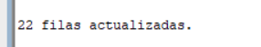

1. Mostrar el contenido completo de TablaX

* INSTRUCCIÓN SQL:

|  |
| --- |
| * select * from Empleados; |

* Explicación:

Consultamos la tabla empleados

* Recorte de pantalla del resultado:

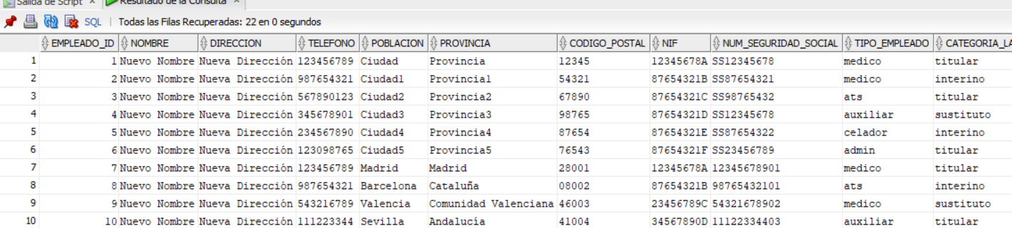

1. En la base de **bd_ejercicio_xyz** creen una nueva tabla llamada **TablaY**, de acuerdo al siguiente esquela de tabla:

**TablaY**(id, fecha, nombre, apellidos, asignatura, nota1, nota2, nota3, nota_definitiva, promedio, mensaje)

Según el motor de bases de datos que esté utilizando:

* Columna **id** debe ser llave primaria artificial (autoincremental, secuencia, serie, identidad, etc)
* Columna **fecha** debe ser tener formato año-mes-dia hora:minuto:segundo
* Columnas **nombre**, **apellidos**, **asignatura** y **mensaje** deben ser de tipo caracteres
* Las columnas **nota1**, **nota2**, **nota3**, **definitiva** y **promedio** deben ser de tipo número decimal.

INSTRUCCIÓN SQL:

|  |
| --- |
| CREATE TABLE hospital_ejercicio_xyz.TablaY (  id NUMBER GENERATED BY DEFAULT AS IDENTITY PRIMARY KEY,  fecha TIMESTAMP,  nombre VARCHAR2(50),  apellidos VARCHAR2(50),  asignatura VARCHAR2(100),  nota1 NUMBER(5, 2),  nota2 NUMBER(5, 2),  nota3 NUMBER(5, 2),  nota_definitiva NUMBER(5, 2),  promedio NUMBER(5, 2),  mensaje VARCHAR2(255)  ); |

* Explicación:

Creamos la tabla

* Recorte de pantalla del resultado:

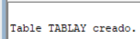

1. Mostrar el contenido completo de **TablaY**

* INSTRUCCIÓN SQL:

|  |
| --- |
| * select * from tablay; |

* Explicación:

Consultamos la tablay

* Recorte de pantalla del resultado:

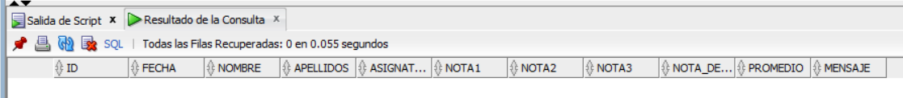

1. Observe la siguiente tabla con datos, usted debe insertar cada registro en TablaY de tal manera que la tabla quede exactamente (con los datos)
2. Mostrar el contenido completo de **TablaY**

* INSTRUCCIÓN SQL:

|  |
| --- |
| * -- Crear una secuencia para `id` si no existe * CREATE SEQUENCE SEQ_TABLAY_ID START WITH 1 INCREMENT BY 1; * -- Usar la secuencia en el comando INSERT ALL * INSERT ALL * INTO TablaY (id, fecha, nombre, apellidos, asignatura, nota1, nota2, nota3, nota_definitiva, promedio, mensaje) * VALUES (SEQ_TABLAY_ID.NEXTVAL, TO_DATE('2023-05-20 00:00:00', 'YYYY-MM-DD HH24:MI:SS'), 'Persona 1', 'De tal', 'Estructuras de datos', 1, NULL, NULL, NULL, NULL, 'Prácticamente no hizo nada') * INTO TablaY (id, fecha, nombre, apellidos, asignatura, nota1, nota2, nota3, nota_definitiva, promedio, mensaje) * VALUES (SEQ_TABLAY_ID.NEXTVAL, TO_DATE('2023-06-20 00:00:00', 'YYYY-MM-DD HH24:MI:SS'), 'Persona 1', 'De tal', 'Estructuras de datos', 1, 1, NULL, NULL, NULL, 'La actividad es una copia de fragmentos disponibles en internet') * INTO TablaY (id, fecha, nombre, apellidos, asignatura, nota1, nota2, nota3, nota_definitiva, promedio, mensaje) * VALUES (SEQ_TABLAY_ID.NEXTVAL, TO_DATE('2023-07-20 00:00:00', 'YYYY-MM-DD HH24:MI:SS'), 'Persona 1', 'De tal', 'Estructuras de datos', 1, 1, 1, NULL, NULL, 'La actividad está completa pero no pudo sustentar, explicarla y no domina el desarrollo de ninguno de los ejercicios') * INTO TablaY (id, fecha, nombre, apellidos, asignatura, nota1, nota2, nota3, nota_definitiva, promedio, mensaje) * VALUES (SEQ_TABLAY_ID.NEXTVAL, TO_DATE('2023-05-20 00:00:00', 'YYYY-MM-DD HH24:MI:SS'), 'Persona 3', 'De tal', 'Estructuras de datos', 4, NULL, NULL, NULL, NULL, 'Actividad al 80%, pero fue desarrollada progresivamente y socializada al docente en cada tutoría') * INTO TablaY (id, fecha, nombre, apellidos, asignatura, nota1, nota2, nota3, nota_definitiva, promedio, mensaje) * VALUES (SEQ_TABLAY_ID.NEXTVAL, TO_DATE('2023-06-20 00:00:00', 'YYYY-MM-DD HH24:MI:SS'), 'Persona 3', 'De tal', 'Estructuras de datos', 4, 4.5, NULL, NULL, NULL, 'Actividad completa y entregada una semana antes del cierre, con video y sin documento') * INTO TablaY (id, fecha, nombre, apellidos, asignatura, nota1, nota2, nota3, nota_definitiva, promedio, mensaje) * VALUES (SEQ_TABLAY_ID.NEXTVAL, TO_DATE('2023-07-20 00:00:00', 'YYYY-MM-DD HH24:MI:SS'), 'Persona 3', 'De tal', 'Estructuras de datos', 4, 4.5, 5, NULL, NULL, 'Actividad entregada mucho antes del cierre, 100% completa, con documento, video y sustentación') * SELECT 1 FROM DUAL; |

* Explicación:

Consultamos los registros ingresados

* Recorte de pantalla del resultado:

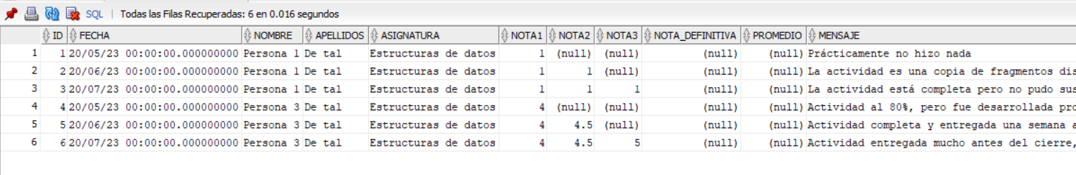

1. Escriba la instrucción SQL necesaria que permita actualizar automáticamente el valor correcto del cálculo para de las columnas **definitiva** y **promedio** en cada uno de los registros de **TablaY**, tomando como base el las siguientes reglas:
   1. nota1 y nota2 pesan 20% y 20% y nota3 pesa el resto del 100%.
   2. La columna **definitiva** debe contener el valor calculado según el valor que se encuentre en nota1, nota2 y nota3 en cada registro.
   3. La columna **promedio** debe contener el valor calculado según el valor que tengan las columnas nota1, nota2 y nota3.

Por ejemplo:

INSTRUCCIÓN SQL:

|  |
| --- |
| UPDATE TablaY  SET  nota_definitiva =  (CASE  WHEN nota3 IS NOT NULL THEN (nota1 * 0.2 + nota2 * 0.2 + nota3 * 0.6)  ELSE (nota1 * 0.2 + nota2 * 0.2)  END),  promedio =  (CASE  WHEN nota3 IS NOT NULL THEN (nota1 + nota2 + nota3) / 3  ELSE (nota1 + nota2) / 2  END); |

* Explicación:

Lo que hacemos es actualizar según descripción dada

* Recorte de pantalla del resultado:

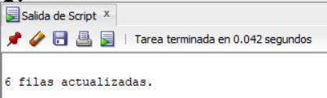

1. Mostrar el contenido completo de **TablaY**

* INSTRUCCIÓN SQL:

|  |
| --- |
| * select * from tablay; |

* Explicación:

Mostramos la tablay

* Recorte de pantalla del resultado:

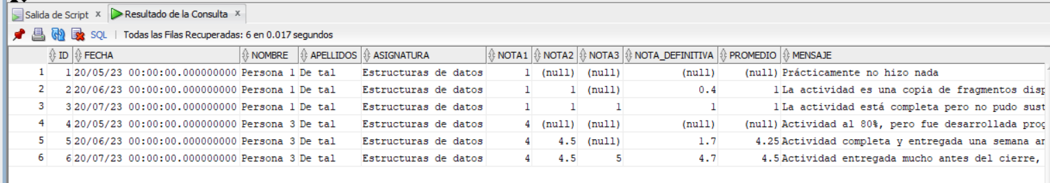

1. Modificar todos las columnas de tipo carácter en **TablaY** para que ahora queden en mayúscula sostenida.

* INSTRUCCIÓN SQL:

|  |
| --- |
| * UPDATE TablaY * SET * nombre = UPPER(nombre), * apellidos = UPPER(apellidos), * asignatura = UPPER(asignatura), * mensaje = UPPER(mensaje); |

* Explicación:

Hacemos la modificación solicitada

* Recorte de pantalla del resultado:

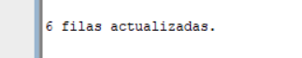

1. Mostrar el contenido completo de **TablaY**

* INSTRUCCIÓN SQL:

|  |
| --- |
| * select * from tablay; |

* Explicación:

Consultamos la tablay

* Recorte de pantalla del resultado:

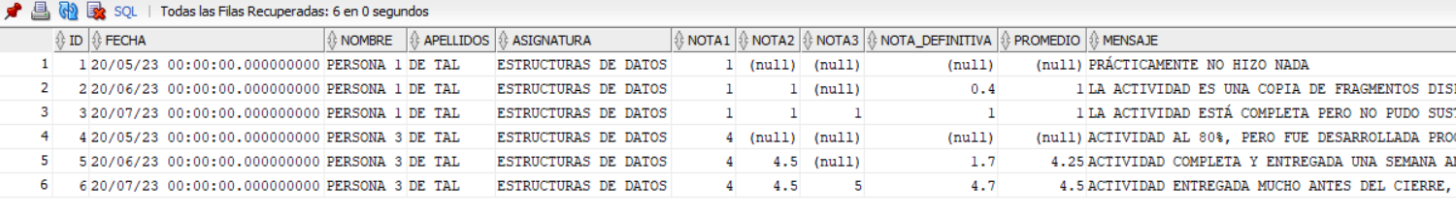

1. Eliminar solo un registro de la TablaX de datos cuya llave primaria sea igual a Y valor

* INSTRUCCIÓN SQL:

|  |
| --- |
| DELETE FROM medicos_sustitutos  WHERE medico_id = 5;  DELETE FROM Empleados  WHERE empleado_id = 5; |

* Explicación:

Lo primero que hacemos es eliminar de al que depende de el y después si eliminamos al que necesitamos eliminar, y que tiene una llave foránea

* Recorte de pantalla del resultado:

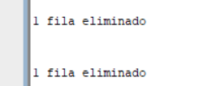

1. Mostrar el contenido completo de **TablaX**

* INSTRUCCIÓN SQL:

|  |
| --- |
| * select * from empleados; |

* Explicación:

Consultamos la tabla empleados

* Recorte de pantalla del resultado:

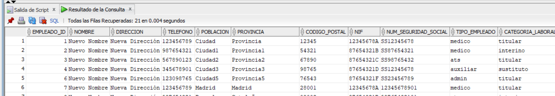

1. Eliminar todos los registros de la TablaX

* INSTRUCCIÓN SQL:

|  |
| --- |
| DELETE FROM medicos_sustitutos WHERE medico_id IN (SELECT empleado_id FROM Empleados);  DELETE FROM Empleados; |

* Explicación:

Eliminamos los registros

* Recorte de pantalla del resultado:

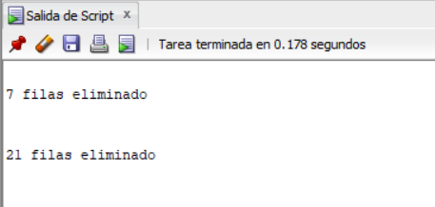

1. Mostrar el contenido completo de **TablaY**

* INSTRUCCIÓN SQL:

|  |
| --- |
| * select * from medicos_sustitutos; |

* Explicación:

Consultamos la tabla

* Recorte de pantalla del resultado:

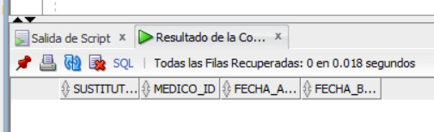

1. **Enlace de GitHub del repositorio para descargar los proyectos o archivos de código fuente.**

**https://github.com/CRISTIAN0026/7502220014_cristian_paez_bd-1_act_2_2024_2**

# Bibliografía

BIBLIOTECA UNICARTAGENA. (s/f). Elogim.com. Recuperado el 29 de junio de 2023,

de: <https://elibro.unicartagenaproxy.elogim.com/es/ereader/unicartagena/121283?page=12> páginas 12 - 13

BIBLIOTECA UNICARTAGENA. (s/f). Elogim.com. Recuperado el 29 de junio de 2023, páginas 29 - 32

de: <https://elibro.unicartagenaproxy.elogim.com/es/ereader/unicartagena/121283?page=29>

BIBLIOTECA UNICARTAGENA. (s/f). Elogim.com. Recuperado el 29 de junio de 2023,páginas 24 - 25

de: [https://elibro.unicartagenaproxy.elogim.com/es/ereader/unicartagena/44139?page=55](https://bdigital.uvhm.edu.mx/wp-content/uploads/2020/05/Bases-de-Datos.pdf)